Krzyżówka z dreszczykiem dla dzieci.
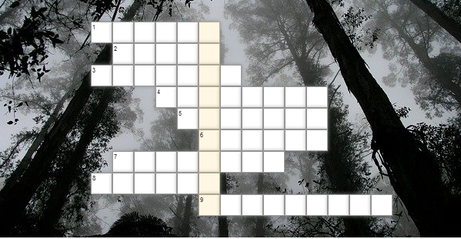

Pytania:
- Ma wielkie oczy.
- Okrągła, duża i pomarańczowa; robisz z niej lampion.
- Nosi czarną pelerynę; najbardziej znany hrabia.
- Pół-człowiek, pół-wilk.
- Wypożyczasz lub szyjesz go na bal przebierańców.
- Odstraszysz go czosnkiem lub wodą święconą.
- …………… albo psikus!
- Kto jest na obrazku?
- Śpi do góry nogami i mieszka w jaskini.

